Антенна AR20

Новая антенна Leica AR20 с ее выдающейся конструкцией позволяет вывести базовые станции и проекты мониторинга на новый уровень производительности.
AR20 обеспечивает превосходное слежение, выдающиеся характеристики фазового центра и не имеющее аналогов подавление эффекта многолучевости по всем частотным диапазонам GNSS .
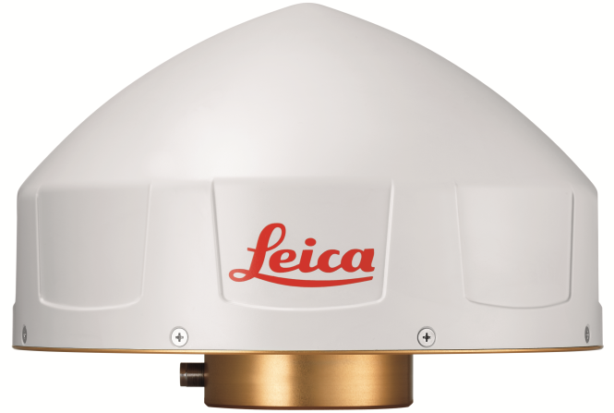

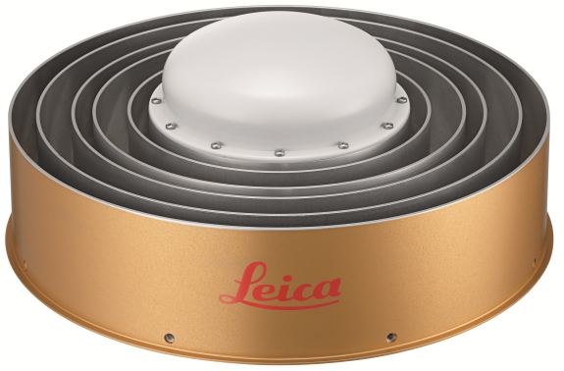
Leica AR20 разработана для постоянных и временных сетей базовых станций и отвечает всем требованиям по надежности и долговечности. Антенна обеспечивает приём всех возможных спутниковых GNSS сигналов.

Новый инновационный дизайн антенны типа Choke Ring
Антенна AR20 обеспечивает превосходное слежение благодаря кольцам различной глубины и ширины в конструкции. Высокоточный дизайн антенны обеспечивает очень точный и стабильный фазовый центр, а также сглаженную симметрию фазового центра по отношению к углам азимута и высоты.

Превосходное подавление эффекта многолучевости
Благодаря новому 3D дизайну AR20 обеспечивает уверенный приём сигналов спутников на низких углах возвышения и превосходное подавление многолучёвости во всех частотных диапазонах GNSS, включая L5. Традиционные конструкции антенн типа 2D Сhoke Ring оптимизированы только для определенных частотных диапазонов.

Обеспечение долгого срока службы
Антенна AR20 выполнена с новым стойким покрытием, что обеспечивает большую износостойкость в любых условиях окружающей среды. Для дополнительной защиты может быть использован защитный колпак (опционально).

Технические характеристики

Прием сигнала | GPS : L1, L2, (включая L2C), L5  ГЛОНАСС: L1, L2, L3, L5  Galileo : E1, E5a, E5b, E5ab (AltBOC), E6  Compass: B1, B2, B3  QZSS: L1, L1C, L2C, L5, L1-SAIF, LEX L-Band (включая SBAS, OmniSTAR и CDGPS)
Фазовый центр | Точность: менее 1 мм  Повторяемость: около 1 мм
Размеры (В х Ш) | 163 мм х 320 мм
Вес | 5.9 кг
Напряжение питания | 3.3 - 12В DC
Температурный диапазон | Рабочий: –55° C до +85° C  Хранение: –55° C до +85° C
Влажность | 100%
Защита от воды, песка и пыли | Класс IP67. Защита от кратковременного погружения в воду на глубину до 1м.
Вибрация | Cоответствует ISO9022-36-05, 10 – 55 Гц, ± 0.15 мм, 5 циклов

